

VISOKA ŠKOLA STRUKOVNIH STUDIJA ZA INFORMACIONE TEHNOLOGIJE

Projektovanje Informacionih Sistema

Projekat

Informacioni sistem firme za ugradnju interfona   
i video nadzora

Predmetni nastavnik: Student:

Aleksandar Simovic Stefan Dramićanin 122/21

Datum: 08.09.2023

**Beograd**

**Jul 2023**

Sadržaj

1. Verbalni opis opis.......................................................................................................................3

2. Dijagram nultog nivoa................................................................................................................4

3. Dijagram prvog nivoa.................................................................................................................5

4. Dijagram drugog nivoa...............................................................................................................6

5. Dijagram dekompozicije.............................................................................................................7

6. IDEF1X........................................................................................................................................8

7. Rečnik podataka.........................................................................................................................9

8. Pseudo kod...............................................................................................................................10

9. UML..........................................................................................................................................11

9.1 Use Case Dijagram....................................................................................................................11

9.2 Dijagram Klasa..........................................................................................................................12

9.3 Dijagram Aktivnosti...................................................................................................................13

9.4 Dijagram Sekvenci.....................................................................................................................14

*1. Verbalni opis opis*

Klijent šalje zahtev za ugradnju interfona i video nadzora.

Firma pregleda zahtev i šalje dobavljačima, sa kojima ima ugovor, upit o cenama za potrebnu opremu za ugradnju.

Dobavljac šalje nazad profakturu o cenama opreme.

Firma obaveštava klijenta o cenami ugradnje i ako klijentu odgovaraja cena, potvrđuje ugradnju. Firma nakon toga šalje potvrdu o plaćanju dobavljačima, i beleži dogovoreni posao u dnevnik poslova.

Nakon potvrde o plaćanju. Dobavljači šalju firmi fakturu i šalje se oprema na adresu firme.

Kada oprema stigne firma šalje potvrdu da je oprema stigla i dogovara datum za ugradnju. Nakon potvrde datuma timu za ugradnju se šalje datum, adresa i opis posla.

Tima za ugradnju izlazi na teren.

Nakon završetka radova tim se vraća u firmu i šalje obaveštenj o izvršenim radovima firmi.

Firma šalje fakturu klijentu sa cenom svih radova. Klijent šalje potvrdu o plaćanju.

Klijent takođe može da podnese žalbu na radove i da prijavi kvarove. Sve se to evidentira i šalje timu za ugradnju kako izvršili popravku. Tim za ugradnju obavestava firmu o izvršenij poravci i firma dalje obaveštava klijenta.

*2. Dijagram Nultog Nivoa*



*3. Dijagram Prvog Nivoa*



*4. Dijagram Drugog Nivoa*



*5. Dijagram Dekompozicije*



*6. IDEF1X*

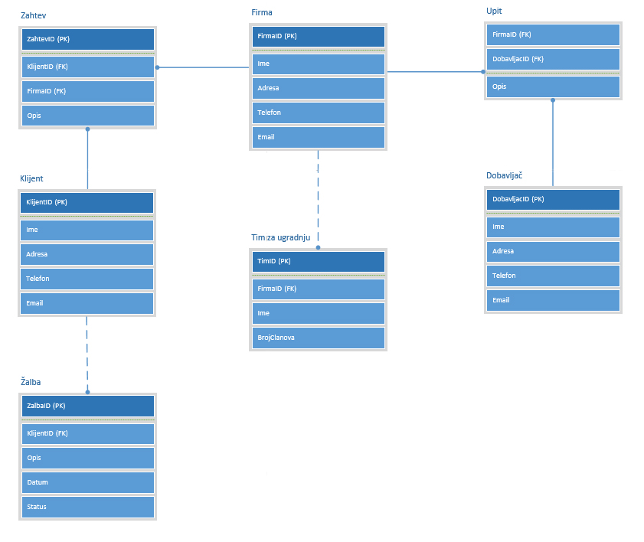

*7. Rečnik podataka*

|  |  |  |  |
| --- | --- | --- | --- |
| NAZIV POLJA | DOMEN | OGRANIČENJE | AKCIJA |
| KlijentID | INT | NOT NULL, PK | nekorektan KlijentID |
| FirmaID | INT | NOT NULL, PK | nekorektan FirmaID |
| DobavljacID | INT | NOT NULL, PK | nekorektan DobavljacID |
| TimID | INT | NOT NULL, PK | nekorektan TimID |
| ZalbaID | INT | NOT NULL, PK | nekorektan ZalbaID |
| ZahtevID | INT | NOT NULL, PK | nekorektan ZahtevID |
| Ime | NVARCHAR(30) | NOT NULL | nekorektno Ime |
| Adresa | NVARCHAR(30) | NOT NULL | nekorektna Adresa |
| Telefon | NCHAR(10) | NOT NULL | nekorektan Telefon |
| Email | NVARCHAR(30) | NOT NULL | nekorektan Email |
| Opis | NVARCHAR(30) | NOT NULL | nekorektan Opis |
| Datum | DATE | NOT NULL | nekorektan Datum |
| Status | BIT | NOT NULL | nekorektan Status |
| BrojClanova | INT | NOT NULL | nekorektan BrojClanova |

Rečnik podataka za IS Frizerski salon” sadrži četiri celine:

* Naziv polja - ime atributa u sistemu,
* Tip podataka - tip podataka koji sadrži navedeni atribut,
* Ograničenje - mogućnost postojanja null vrednost ili označavanje primarnog ključa,
* Akcija - akcija se aktivira prilikom unošenja vrednosti čije je ograničenje not null; zadatak akcije je da proveri validnost formata unetog podatka ili da na osnovu nekog zahteva filtrira podatke prilikom unosa.

*8. Pseudo kod*

**function** kreirajZahtev(klijent, firma, oprema):

zahtev = noviZahtev()

zahtev.Ime = klijent.Ime

zahtev.Prezime = klijent.Prezime

zahtev.Adresa = klijent.Adresa

zahtev.Telefon = klijent.Telefon

zahtev.Opis = oprema.Opis

zahtev.FirmaID = firma.FirmaID

dodajZahtevUBazu(zahtev)

// Slanje zahteva dobavljačima

dobavljaci = pribaviDobavljaceZaFirmu(firma)

zahteviZaDobavljace = []

**forEach** dobavljac **in** dobavljaci:

zahtevDobavljac = noviZahtevDobavljac()

zahtevDobavljac.DobavljacID = dobavljac.DobavljacID

zahtevDobavljac.ZahtevID = zahtev.ZahtevID

zahteviZaDobavljace.Dodaj(zahtevDobavljac)

// Slanje profakture

**forEach** zahtevDobavljac **in** zahteviZaDobavljace:

profaktura = NoviProfaktura()

profaktura.Cena = IzracunajCenu(oprema)

profaktura.DobavljacID = zahtevDobavljac.DobavljacID

profaktura.ZahtevID = zahtevDobavljac.ZahtevID

dodajProfakturuUBazu(profaktura)

**return** "Zahtev je uspešno kreiran i poslat dobavljačima."

poruka = kreirajZahtev(klijent, firma, oprema)

**print**(poruka)

*9. UML*

*9.1 Use Case Dijagram*

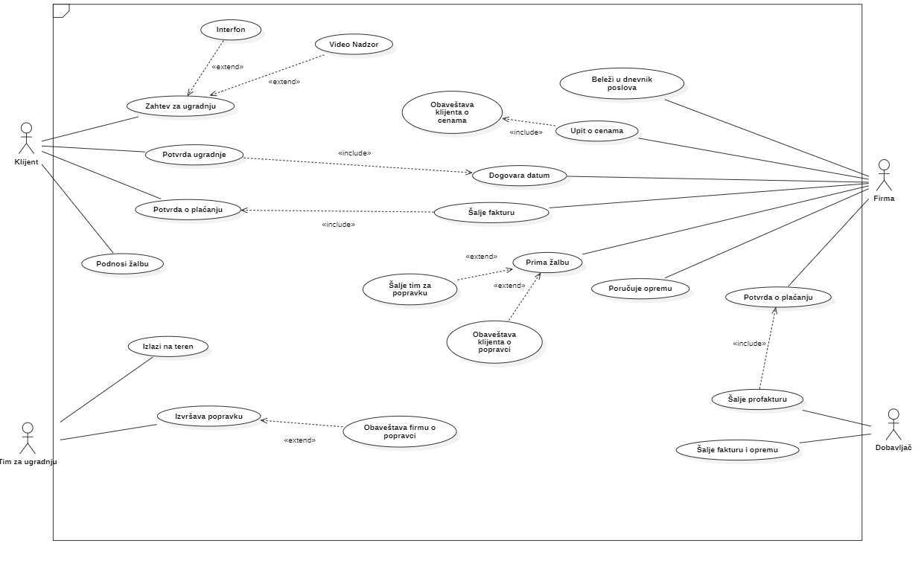

*9.2 Dijagram Klasa*

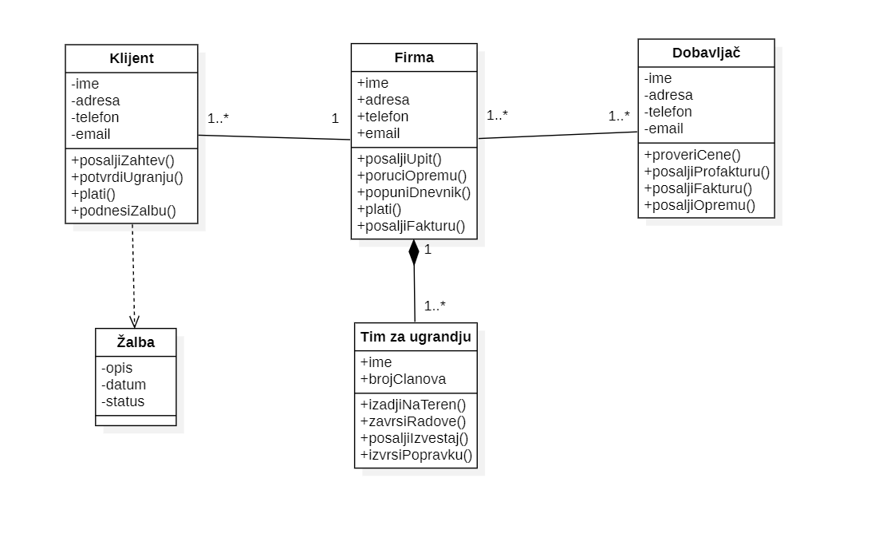

*9.3 Dijagram Aktivnosti*

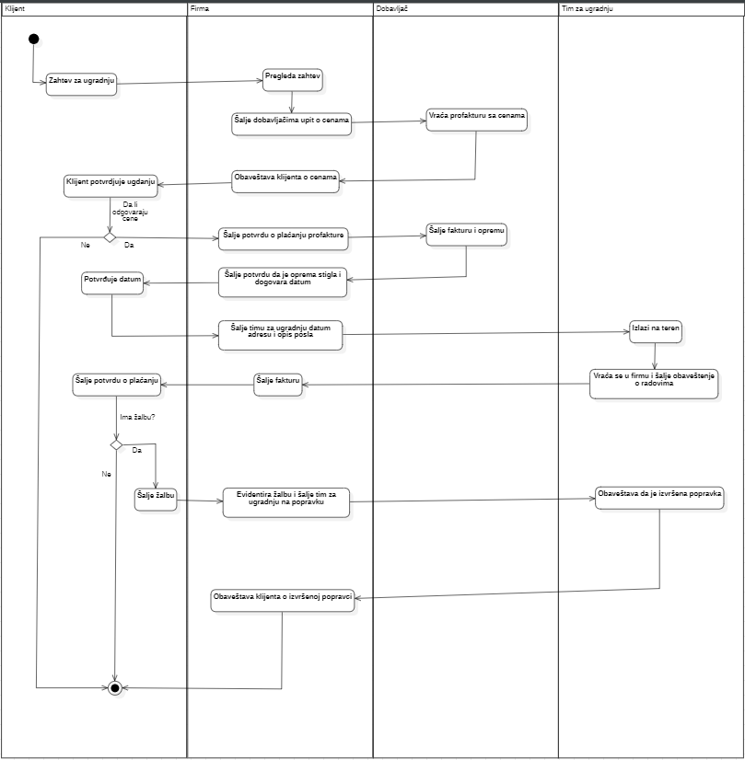

*9.4 Dijagram Sekveci*

